Undersøg, hvad der af materialet i bilag C1(tabel 1, tabel 2, tabel 3, tabel 4, tabel 5 og figur 1) kan udledes om forskelle mellem sorte og hvide i det amerikanske samfund. Undersøgelsen skal understøttes af relevante beregninger, og du skal anvende relevant faglig viden.

I kan vælge af bruge nedenstående inden I skriver, men det er ikke et krav.

  - Se på tabel 1
    - Hvad viser tabellen?
    - Udvælg/aflæs specifikke tal fra figuren
    - Hvilke begreber fra forløbet kan I bruge til at forklare dette?

  - Se derefter på tabel 2:
    - Hvad viser figuren?
    - Udvælg/aflæs specifikke tal fra figuren.
    - Overvej, hvilke beregninger man kan lave og lav dernæst den valgte beregning.
    - Hvad kan vi udlede fra beregningerne.
    - Hvilke begreber fra forløbet kan I bruge til at forklare dette?

  - Se derefter på figur 3:
    - Hvad viser figuren?
    - Hvilken udvikling har der været? (Udvælg/aflæs specifikke tal fra figuren)
    - Hvilke begreber fra forløbet kan I bruge til at forklare dette?

  - Se derefter på tabel 4
    - Hvad viser figuren?
    - Udvælg/aflæs specifikke tal fra figuren.
    - Overvej, hvilke beregninger man kan lave og lav dernæst den valgte beregning.
    - Hvad kan I udlede fra beregningerne?
    - Hvilke begreber fra forløbet kan I bruge til at forklare dette?

  - Se derefter tabel 5
    - Hvad viser tabellen?
    - Hvilken udvikling har der været? (Udvælg/aflæs specifikke tal fra figuren)
    - Hvilke begreber fra forløbet kan I bruge til at forklare dette?
  - Se derefter figur 1
    - Hvad viser tabellen?
    - Hvilken udvikling har der været? (Udvælg/aflæs specifikke tal fra figuren)
    - Hvilke begreber fra forløbet kan I bruge til at forklare dette?

  - Gruppér bilagene
    - Hvilke bilag kan I gruppere (fortæller om det samme, eller kan kobles)?

Bilag C1

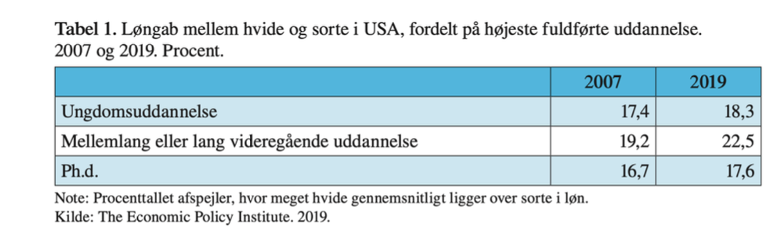
Tabel 2 Medianindkomst for hhv. sorte og hvide husstande. Målt i 2019 dollars, absolutte tal.
Fra Pew Research.
 | 1989 | 1998 | 2004 | 2007 | 2010 | 2019
Sorte | 8600 | 24400 | 27700 | 25900 | 18700 | 24100
Hvide | 143600 | 151000 | 191100 | 211700 | 152900 | 189100

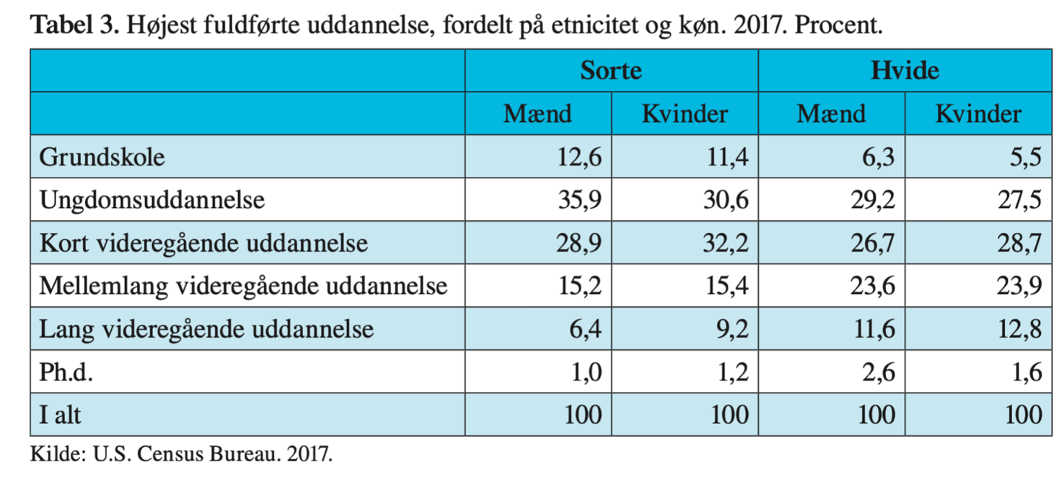

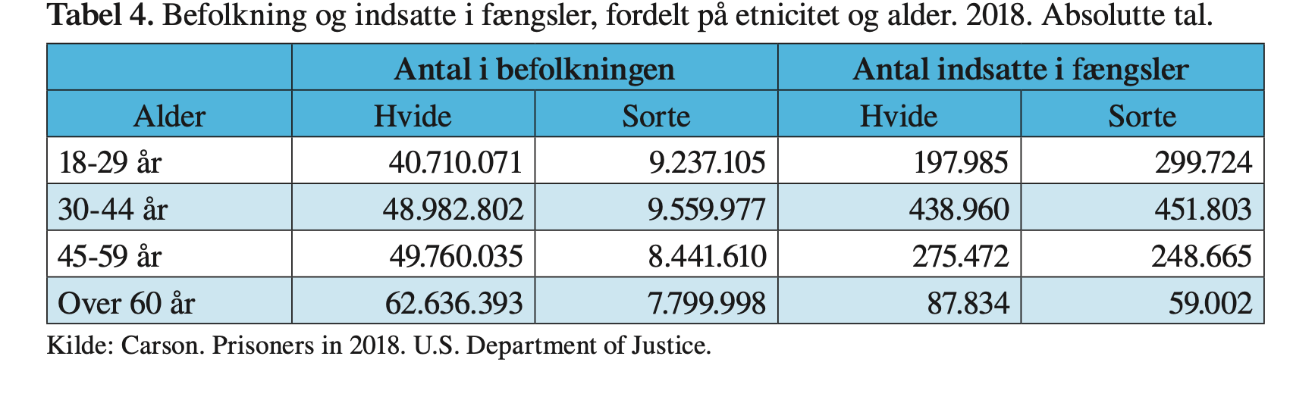
Tabel 5. Udviklingen i relativ fattigdom fra 1969-2019 fordelt på etnicitet. Målt i procent.
 | 1969 | 1979 | 1989 | 1999 | 2009 | 2019
Sorte | 35% | 31% | 31% | 26% | 25% | 21%
Hvide | 10% | 8% | 8% | 8% | 9% | 8%

Figur 1. Ledighed i procent. 